خیانت به انقلاب وباورهای مردم و شَبح جنگ برآسمان ایران

دکتر پرویز داورپناه

/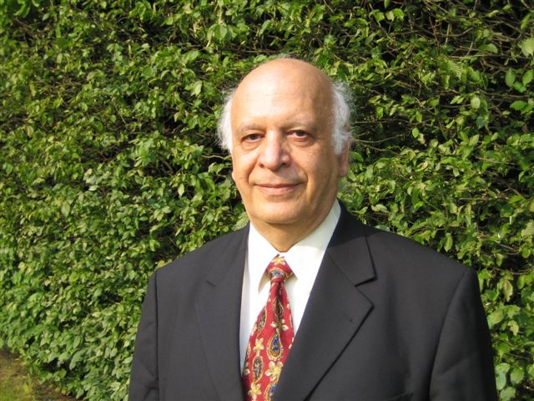

گفتم / هنوز هم ؟ / شاید که آب رفته به جوی آید
خندید یعنی / گیرم که آب رفته به جوی آید /
با آبروی رفته چه باید کرد ؟ / . . .
دیدم سیماب صبحگاهی/ از سربلندترین کوهها فرو می ریخت /
گفتم / بر خیز و خواب را / برخیز و باز روشنی آفتاب را

حمید مصدق

بیست و هشت سال از پیروزی جنبش انقلابی ملت ایران می گذرد. انقلاب بی نظیری که جهانیان را شگفت زده کرد.
در بهمن ماه 1357 ، مردم ایران از همه ی اقشار اجتماعی وهمه ی گرایشهای سیاسی با قیام عظیمی کاخ استبداد شاهنشاهی را سرنگون ساختند ، به این امید که که از آن پس ، سرنوشت خود را خود تعیین کنند.
امَا ، موقعیت ایران و وضع اکثریت مردم کشور ما بد تر از بد شده است.

بیعدالتی ، نا امنی ، هرج و مرج ، کشتار و اعدامهای دسته جمعی ، ورشکستگی اقتصادی ، کمبود مایحتاج عمومی ، صف های طویل برای خرید نان و تخم مرغ و سیب زمینی و گوشت و میوه ، فقدان آزادی ، سانسور ، جاسوسی ، اختناق و ماجرا جویی و هزینه سنگین تسلیحات هسته ای بیداد می کند و هر لحظه خطر حمله نظامی آمریکا واسرائیل به وطن عزیز ما میرود و رعب و وحشت ، خواب را از چشم مردم گرفته است.

هدفهای اساسی جنبش انقلابی مردم ایران عبارت بود از آزادی ، استقلال و عدالت اجتماعی

امروز از آزادی خبری نیست ، استقلال ایران بطور جدی در خطر است و عدالت اجتماعی در پرده پندارست .

چرا چنین وضعی پیش آمد؟

بیست و پنج سال بعد از کودتای خائنانه آمریکایی ـ انگلیسی بیست و هشتم مرداد ماه 1332 بر ضد دولت ملی دکتر محمد مصدق ، مردم ایران از ظلم و جور و زورگوئی و اختناق و سانسور و شکنجه و کشتار و تحقیر و توهین و فساد و دزدی و امتیازات طبقاتی و غارت رژیم آریامهری کارد به استخوانشان خورد و جانشان بر لب آمد ، ترس و وحشت را از خود راندند ، دست به اعتراض و انتقاد و اعتصاب و راهپیمائی زدند ، تشتت و افتراق و پراکندگی را از میان برداشتند و همه ی اقشار اجتماعی به تدریج همدوش و همگام شدند، با دست خالی و سینه برهنه به مقابله با عمال ساواک و ارتش تا بُن دندان مسلح شاه پرداختند ، راه پیمائی هایی برپا کردند که در تاریخ جهان کمتر نظیر داشت و موجب اعجاب و تحسین همگان شد ، چندان که متحدان خارجی شاه را وادار کرد که زیر پای او را جارو کنند و دستور پروازش را صادر نمایند.

در این میان روحانیون با بهره برداری موذیانه از جَوی که در این ایام بوجود آمده بود و آنان خود در بوجود آوردنش سهیم و شریک بودند و با سوء استفاده از اعتماد و خوش باوری و احساسات مذهبی و حتی جهل و نادانی و بی سوادی بخش قابل ملاحظه ای از مردم ستمدیده و استبداد زده کشور ما ، رهبری جنبش انقلابی توده مردم ایران را ریاکارانه به دست گرفتند و نرم نرمک قدرت سیاسی را قبضه کردند و بجای آنکه حکومت مردم بر مردم را جانشین استبداد آریامهری سازند و به هدفها و آرمانها و خواستهای ملت ایران پاسخ مثبت دهند ، حکومت اسلامی و ولایت فقیه را بر مردم ایران تحمیل نمودند و همه بلاها و مصیبت هائی که تا امروز بر سر این ملک و ملت آورده اند و تا زمانیکه قدرت را در دست دارند همین بلاها و مصیبتها را بر سر ملت ستمدیده ما خواهند آورد ، نتیجه این تقلب ، ریاکاری ، انحصار طلبی و قدرت خواهی است

اکنون پس از بیست و هشت سال از انقراض کامل سلطنت ، هنوز هم مسئله آزادیهای فردی و اجتماعی ، بیان و قلم ، آزادی اجتماعات و احزاب سیاسی ، فعالیت های صنفی ، آزادی عقیده مذهبی و فلسفی ، آزادی زنان و اقوام ایرانی ، آزادی اظهار نظر برای همه ی اقشار مردم نه فقط برای موافقین بلکه بویژه برای مخالفین و معترضین در بارهء مسائل و شئون مختلف زندگی فرد و اجتماع ، امنیت و حقوق قضائی و در یک کلام مسئله دموکراسی همچنان کامل و یکپارچه بر جای خود باقی است.

از طرف دیگر اوضاع منطقه خاورمیانه هر روز رو به وخامت بیشتری می رود. ادامه سیاست جنگ طلبانه و مداخله جویانه آمریکا در منطقه و اتخاذ سیاست تشنج زای سران رژیم ولایت فقیه منافع ملی میهن ما را با خطرات جدی رو به رو کرده است.

تصویب قطعنامه شورای امنیت سازمان ملل متحد بر ضد ایران گام نخست در تشدید برخوردهایی است که اگر به موقع جلوی آن گرفته نشود می تواند به دشواری ها و مشکلات جدی برای میهن ما منجر شود. شورای امنیت هشدار می دهد که در صورت تعلیق نکردن غنی سازی اورانیوم به تصمیم گیری عاجل بر ضد ایران دست خواهد زد.
دلائل موثقی وجود دارد که احتمال حمله اسرائیل به تاسیسات اتمی ایران را با پشتیبانی آمریکا قوی تر کرده است.
رئیس جمهوری آمریکا تاکید کرده است که در مناقشه اتمی با ایران در تلاش یافتن یک راه حل دیپلماتیک است ، اما وی ضربه ی نظامی به ایران را منتفی ندانسته است

بنظر من حمله نظامی به ایران ، خواه به لحاظ خسارات و تلفات سنگین و اجتناب ناپذیری که در پی خواهد داشت و خواه به لحاظ فرصت هائی که در جهت تجزیه ایران و احتمالا" بروز یک جنگ داخلی پیش خواهد آورد ، یک فاجعه می باشد و بسیار وحشتناک است.

در چنین اوضاع خطیر و دشواری ، راه تامین منافع و امنیت ملی کشور تامین حقوق اساسی مردم ایران است.
جمهوری اسلامی با اتخاذ سیاست سرکوب فشار ، اختناق و ماجراجویی هسته ای آنچنان وضعیتی را فراهم ساخته است که میهن ما را آسیب پذیر ساخته و در یک دوران پر تلاطم تاریخی با خطرات بزرگ مواجه کرده است.
اکنون وظیفه همه عناصر و گروهها و سازمانها و نیروهای ملی ، مترقی و آزادیخواه ایران این است که از این تجربه تلخ و غم انگیز و گران قیمت درس عبرت گیرند ، بر یاس و نومیدی و دلمردگی و نیز بر تشتت و پراکندگی و افتراق غلبه کنند ، اختلاف سلیقه ها و اختلاف عقیده های سیاسی و مرامی و ایدئولوژیک خود را در این برهه تاریخی کنار نهند ، خودخواهیها و خود بزرگ بینی ها را قربانی مصالح و منافع ایران کنند ، واقع بینی را بر خیال پرستی ترجیح دهند ، خطرات گوناگون (حملات نظامی آمریکا و اسرائیل و تجزیه ایران ) را با چشم باز بنگرند و برای نجات ایران و رهایی ملت ایران بر اساس یک برنامه موجز و مشترک متحد و همگام و همرزم شوند ، یک وحدت عمل سیاسی گسترده و پیوسته بوجود آورند و رژیم خیانتکاران به انقلاب ملت ایران را به زباله دان تاریخ فرستند.

ملیون ایران ، به سهم خود ، از هیچ کوششی در این راه فروگذاری نخوهند کرد.

گفتن کافی نیست ، باید عمل کرد. خطر بسیار جدی است. باید ایران را نجات داد. برای نجات ایران باید تنگ نظری ها را کنار گذاریم. باید یکی شویم و دست در دست هم نهیم و اهریمنان را از ایران برانیم ، راه دیگری وجود ندارد.

ما اگر امروز بخود نجنبیم ، فردا خیلی دیر است

پاینده باد ایران. پیروز باد ملت ایران

